Урок по английскому языку для 9 класса
20-26 апреля
Урок 1-2
Срок сдачи готовой работы: 22. 04.
Инструкция: задания выполнять в тетради АККУРАТНЫМ почерком, либо в учебнике, если для ответа предусмотрено место. Фото готовой работы (т.е. ВСЕ задания) высылать на эл. почту darya.elkina@mail.ru
Topic of the lesson “writing an essay”
№ | материал | задание | Действия ученика
 | SB page 68 | Read the example of a “For and Against essay” (эссе с выражением мнения за и против)  You can see 4 paragraphs. What info is in each?  Translate the essay (for your understanding/ DO NOT send me) | Write notes in the book
 | SB page 68 #2-4 | Do the tasks
 | (W) page 64 #1 | Read another example of a “For and Against essay”. Choose correct linkers(слова- связки)

Урок 3-4
Срок сдачи готовой работы: 25. 04.
Инструкция: задания выполнять в тетради АККУРАТНЫМ почерком, либо в учебнике, если для ответа предусмотрено место. Фото готовой работы (т.е. ВСЕ задания) высылать на эл. почту darya.elkina@mail.ru

Topic of the lesson “writing an essay”
№ | материал | задание | Действия ученика
1 | SB page 69#5 | This is your plan. Also see Appendix 1
2 | - | Now you should decide which topic you like best to write about:  1. is it a good idea to keep animals in zoos? (SB page 69 #6,7 to think over the ideas)  2. can money buy you happiness? (WB page 64 #4, 5 to think over the ideas)
3 | - | Write the essay. Follow the plan

Appendix 1

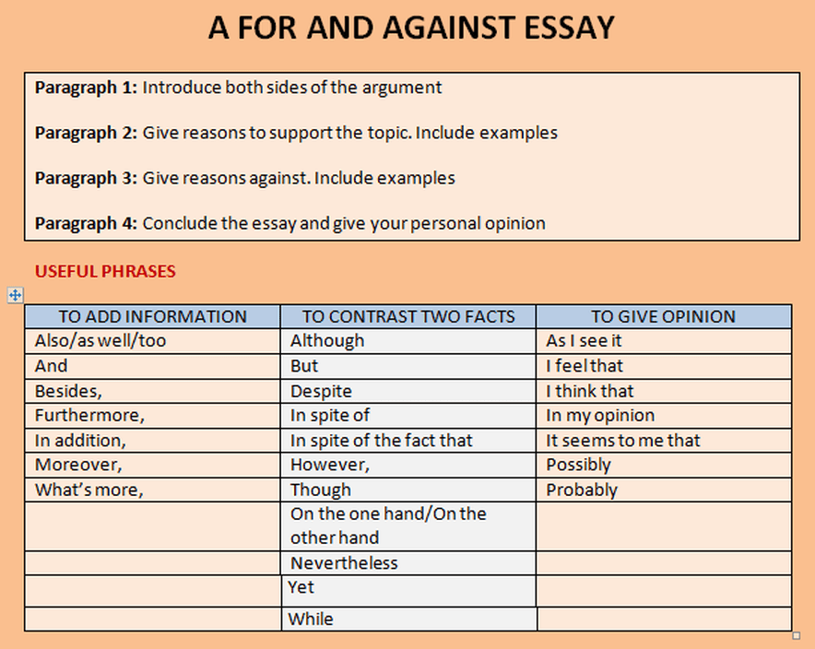

Урок 5
Срок сдачи готовой работы: 26. 04.
Инструкция: задания выполнять в тетради АККУРАТНЫМ почерком, либо в учебнике, если для ответа предусмотрено место. Фото готовой работы (т.е. ВСЕ задания) высылать на эл. почту darya.elkina@mail.ru

Topic of the lesson “Focus review5”
№ | материал | задание | Действия ученика
1 | (W) page 65 | Do the tasks | Send me
2 | SB page 70 | Do the tasks | Send me

